

题 目： 录像机软件开发文档

学 院： 计算机与信息科学学院

专业年级： 软件工程 2022级

指导教师： 龚伟老师

学生姓名：谢仲伟、何柯睿、范明霞

2024 年 7月 7 日

1. 项目ui设计

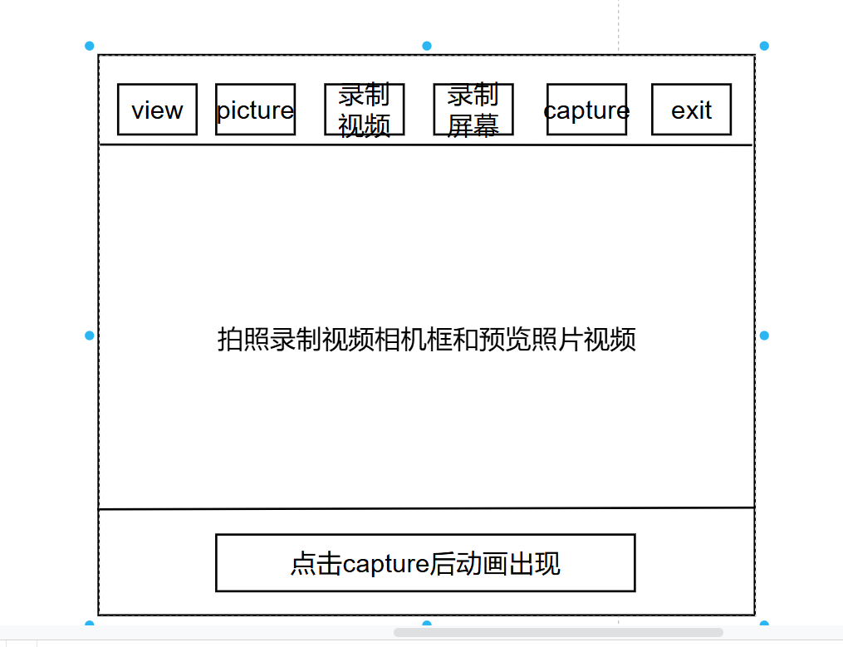

View按钮: 拍照前不可用，拍照后可以预览前一张拍照照片

Picture：点击拍照

录制视频：点击录制视频

录制屏幕: 点击录制电脑屏幕

Capture：点击下面出现预览框，预览框有前面录制的视频和屏幕录制，点击可播放

Exit：点击退出程序

1. 项目分工

谢仲伟：完成了整体ui设计，拍照和录视频如何状态切换、实现了录视频功能，为预览视频加入了播放时间、视频进度条、摄像头和麦克风权限检查

何柯睿：实现了拍照功能 、照片预览功能、录制电脑屏幕功能、录制答辩视频

范明霞：实现了视频预览功能、录制视频播放功能、录制视频和屏幕时显示录制时长功能、完成程序的打包

1. 项目完成情况

* 拍照和照片预览
* 电脑录制视频和录制电脑屏幕，录制时加入了录制视频和屏幕的时长
* 录制视频和录制电脑屏幕后，点击capture后程序最下方会出现前面录制视频的缩略图和点击按钮，点击按钮后可以播放视频
* 播放视频加入了播放进度条，鼠标进入播放区域会出现结束按钮，点击结束按钮会退出播放，并且可以继续拍照和录制视频
* 加入了权限检查，如果没有视频、麦克风权限，会加载另一个窗口界面，提示用户

1. 项目后期期待实现功能

对视频录制画质和音质的优化，此项目录制音质特别差，预览时视频剪切功能，预览时照片处理功能

1. 项目开发问题

拍照和录制视频都需要用到摄像头的预览，录制屏幕需要摄像机的屏幕捕获，开始不知道如何进行这三个的切换，后来查看qt官方文档，Camera、PictureCapture、ScreenCapture之后，发现拍照和录制视频可以共享摄像头的

1. 项目收获

在本次项目进展中，我们最大的收获就是学会了去看官方文档和使用git版本控制系统进行多人协同开发，使用git的时候也遇到了很多很多的问题，都一步一步地去摸索，通过问老师同学解决了，基本学会了对github上远程分支的操作命令。看官方文档也是也是在学习新东西，迈出学习新东西的第一步的确很困难，但我觉得学到了很多以后对程序员工作有用的东西。对于新知识的探索是一项很重要的自学技能，需要我们有耐心有方法，不要急于求成。

在组内合作中也感受到了团队合作的好处，可以一起商量讨论遇到的问题，遇到困难时也会相互鼓励，克服困难，最后跌跌撞撞地完成了项目。